

**IL TRENO AL POSTO DELL’AEREO**

In Europa, diversi paesi hanno ormai preso atto che laddove è stata attivata l’alta velocità ferroviaria, il treno ha ampiamente superato l’aereo come numero passeggeri trasportati. Da noi il fenomeno ha assunto dimensioni evidenti per la Roma-Milano una volta rotta d’oro ed oggi divenuta una rotta declassata ai ranghi bassi della classifica. I dati pubblicati dall’Enac, l’ente regolatore dell’aviazione civile, indicano che ormai le rotte nazionali più gettonate sono quelle dei collegamenti insulari ove il treno non potrà mai sostituire il collegamento via aerea.

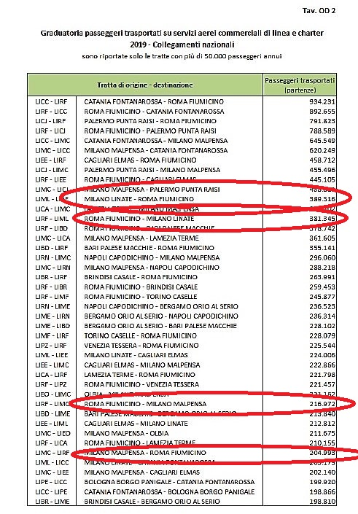

Catania, Palermo, Cagliari… le troviamo ai primi posti collegate con Roma e Milano, mentre scendono decisamente quelle tratte ove l’Alta Velocità è stata implementata. Oggi la prima rotta aerea domestica è divenuta la Fiumicino-Catania-Fiumicino utilizzata nel 2019 da oltre 1.8 milioni di passeggeri. Nel 2003 la Roma- Milano-Roma via aerea movimentava oltre 3 milioni di passeggeri annui, nel 2019 si è appena superato un milione. Il quadro è chiaro: il treno è il mezzo favorito sulle corte distanze ove il servizio offre standard di qualità.

**2019 2003**

FCO/LIN/FCO 771.000 2.446.000

FCO/MXP/FCO 422.000 733.000

**Totale 1.193.000 3.179.000**

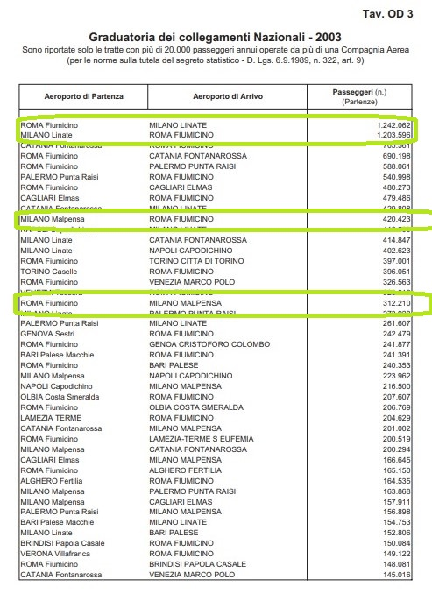

Questo fatto, prendendo atto dei sempre più pressanti impegni di sostenibilità ambientale assunti dai governi, ha condotto più paesi a rivedere la loro politica sulla mobilità nazionale arrivando anche a vietare l’uso del mezzo aereo su quelle tratte ove è presente invece il collegamento ferroviario. E’ prevedibile che nel giro di pochi anni su molti collegamenti all’interno dei paesi europei non vi sarà più la scelta fra treno e aereo bensì sarà inevitabile per l’utente avvalersi del mezzo ferroviario.

Lo scorso anno **in Austria**, il pacchetto di aiuti governativi di 600 milioni di euro per Austrian Airlines prevedeva che in cambio la compagnia tagliasse le emissioni dei suoi voli interni del 50% entro il 2050 e ponesse fine ai voli in cui un'alternativa diretta in treno richiede meno di tre ore. Il provvedimento rientrava nei piani di risanamento ambientale e di relative emissioni di CO2. il governo inoltre ha introdotto una tassa speciale di 30 euro sui biglietti aerei per i voli che coprono meno di 350 chilometri, un provvedimento senza precedenti all'interno della UE, mentre i collegamenti aerei che coprono distanze che potrebbero essere percorse in tre ore in treno sono stati d'ora in poi vietati.

La scorsa settimana è stata poi la volta della **Francia.** Parigi è pronta a vietare i voli interni brevi a favore dei servizi ferroviari. I legislatori hanno varato un piano che vedrà la sospensione di diversi collegamenti aerei per ridurre le emissioni. Se la legge verrà approvata nei suoi iter amministrativi, la Francia si unirà al club dei paesi europei che vieteranno l’uso del mezzo aereo sulle tratte brevi. Quale metro iniziale di selezione si era parlato di una soglia di quattro ore, poi ridotta a due ore e mezzo.

Inizialmente infatti il presidente Macron aveva raccomandato un divieto su quelle tratte ove un viaggio in treno avrebbe richiesto meno di quattro ore. Quando è stato concordato il pacchetto di salvataggio di 7 miliardi di euro per AirFrance lo stesso è stato legato ad alcune condizioni, tra cui una drastica riduzione dei voli interni, limitata ai trasferimenti verso gli hub, quando c'è un percorso alternativo in treno che può essere completato entro due ore e mezza.

Il provvedimento ha finito per sollevare non poche polemiche perché c’è chi fa notare che il piano del governo di abbandonare il limite di quattro ore salverebbe le tre rotte che emettono più gas serra fra le quali vengono citate la Parigi-Nizza, la Parigi-Tolosa e la Parigi-Marsiglia.

Proseguendo nella carrellata ricordiamo che in **Svizzera**, paese da sempre estremamente attento all’impatto ambientale provocato dai mezzi di trasporto, il 4 settembre 2020 è stata inaugurata la galleria del Monte Ceneri. La compagnia aerea Swiss e le Ferrovie federali svizzere si sono più volte confrontate per capire se e per quanto tempo avrà ancora senso il collegamento Lugano-Zurigo, visto che con l'apertura della galleria del Monte Ceneri i tempi di percorrenza nord-sud si sono ulteriormente accorciati.

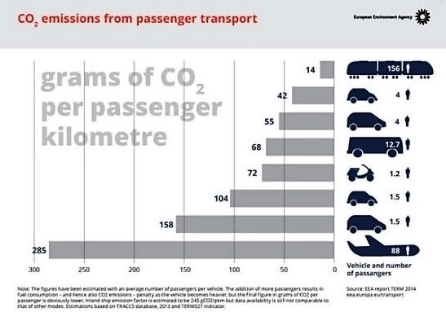

E’ da prevedere che la politica di restrizione ai voli brevi all’interno del continente europeo troverà nuovi adepti e il fenomeno tenderà ad allargarsi. **Decisamente uno scenario poco rassicurante per le società che gestiscono gli scali le cui entrate, come noto, si basano sul numero movimenti di aeromobili e passeggeri.** D’altra parte se un aeroporto “secondario” ha trovato la sua ragione di lancio in tempi in cui l’alta velocità ferroviaria era sconosciuta, non desta meraviglia se con l’ampliarsi delle reti ferroviarie nazionali gli odierni piani di mobilità prevedano mutamenti.

C’è chi fa notare che un gran numero di posti occupati su questi collegamenti servono in realtà a chi prende l’aereo per recarsi ad un hub da cui poi imbarcarsi su un volo intercontinentale. Tuttavia va ricordato che se il collegamento ferroviario, tramite magari cambio treno, ti può portare fino all’hub il problema per questa tipologia di viaggiatori non si pone. In merito vorremmo ricordare che vi è stato un periodo in cui sui treni che conducevano a Roma-Termini da varie città italiane si poteva fare il check-in del proprio volo internazionale in partenza da Fiumicino. In **Germania** è da tempo ormai che la Lufthansa con il servizio *Lufthansa Express Rail* permette di effettuare il check-in online o via mobile già 23 ore prima della partenza. Questo servizio è utilizzabile fino a 15 minuti prima della partenza del treno. Si riceve contemporaneamente sia la carta d’imbarco valida esclusivamente per il collegamento Express Rail nonché per il volo Lufthansa. Le stazioni su cui è già possibile avvalersi del servizio sono: Francoforte, Aachen, Dortmund, Düsseldorf, Erfurt, Freiburg, Göttingen, Karlsruhe, Kassel, Colonia, Mannheim, Norimberga, Stoccarda, Ulm, Würzburg e prossimamente il servizio sarà disponibile anche a Bochum, Bonn, Duisburg, Essen, Oberhausen, Wuppertal. (1)

La *partnership* fra compagnie aeree e treni si va espandendo a macchia d’olio. Vi mostriamo due esempi tratti dal sito della portoghese TAP e da quella della compagnia di Taiwan, EVA Air. (2)

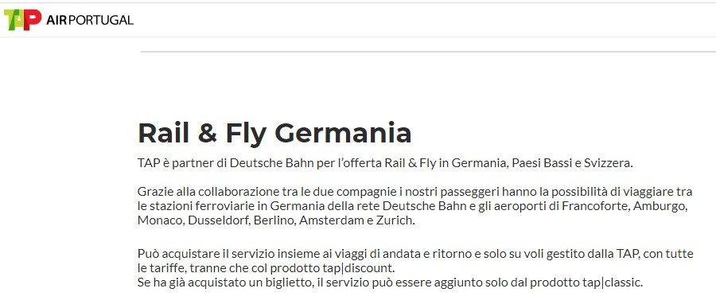

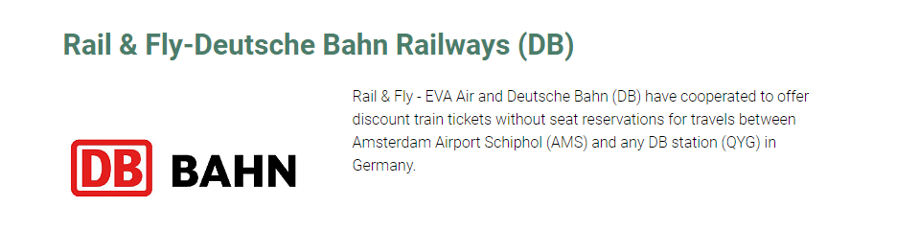

## Anche in Spagna vige il sistema *train&fly.*

Nove destinazioni nazionali della rete ferroviaria di Renfe (Saragozza, Valladolid, Siviglia, Cordova, Malaga, Segovia, León, Palencia e Zamora) sono collegate alla rete di voli internazionali Iberia via Madrid. Presto saranno disponibili altre 5 destinazioni: Toledo, Puertollano, Ciudad Real, Albacete e Cuenca. (3)

Il futuro? Rimanendo in Europa il mezzo aereo rimarrà elemento primario di trasporto sui collegamenti internazionali a medio raggio. Sul corto raggio è destinato a perdere valenza col progredire dei collegamenti ferroviari, indispensabile rimarrà invece nell’assicurare la mobilità da/per le isole, non solo italiane ma del Mediterraneo in generale. La Ryanair fra le sue più recenti mosse ha lanciato il vettore Malta Air, un semplice caso o una lungimirante manovra per recuperare laddove l’Alta Velocità sta facendo strage di passeggeri?

1. <https://www.lufthansa.com/it/it/lufthansa-express-rail#stations>
2. <https://www.evaair.com/it-it/plan-and-book/additional-service/europe-rail-and-fly-packages/deutsche-bahn-railway/>
3. https://www.iberia.com/it/biglietto-combinato-treno-aereo/

***www.aviation-industry-news.com***

22 aprile 2021